安徽海螺集团有限责任公司（简称“海螺集团”）是国有大型跨国企业集团，控股经营海螺水泥、海螺新材、海螺环保、海螺材料科技四家上市公司，在全国和世界范围内拥有650多家子公司，资产总额突破3000亿元，员工总数6万余人，连续20年荣登中国企业500强，名列第130位，并位于2024中国制造业企业500强第57位。2023年荣获我国工业领域最高奖项--第七届中国工业大奖，入选国务院国资委创建世界一流示范企业名单。

其中，水泥制造是集团的主导产业，下属安徽海螺水泥股份有限公司，是水泥行业首家A＋H股上市公司，主要从事水泥、商品熟料、商砼及骨料的生产和销售，产业规模、销量和盈利能力均已进入世界前列，连续三年被世界著名水泥评议机构ICR评为世界水泥7强第二名，并获得了业界最高的国际信用评级--标普A、穆迪A2、惠誉A＋，享有“世界水泥看中国，中国水泥看海螺”的美誉。

安徽海螺水泥股份有限公司（简称“海螺水泥”）下属470多家子公司，分布在全国25个省、市、自治区和印尼、缅甸、老挝、柬埔寨、乌兹别克斯坦等国家，员工4.81万人。经营产业涉及水泥制造、塑料制品、装备制造、新型物流、建筑安装、国际贸易、耐火材料、绿色能源、环保产业等。“海螺”牌高等级水泥和商品熟料为公司的主导产品。“CONCH”商标被国家商标局认定为驰名商标，长期、广泛应用于举世瞩目的标志性工程，如：京沪高铁、杭州湾跨海大桥、上海东方明珠电视塔、上海磁悬浮列车（轨道梁）、连云港田湾核电站、浦东国际机场等工程。同时，产品出口美国、欧洲、非洲、亚洲等20多个国家和地区。

海螺（云南）控股有限公司成立于2022年5月，在原海螺水泥云南区域（成立于2011年）基础上设立的以水泥产业相关的智能制造、新材料、新型建筑材料制造、再生资源销售等为经营主体的综合性实体公司，位于昆明市呈贡区。云南区域建设有保山海螺、盈江海螺、文山海螺、壮乡水泥、腾越水泥5家水泥基地公司，依托水泥主业先后建成投产4个骨料项目、1个商砼项目和4家新能源公司（光伏发电），总投资60余亿元，水泥产能1500万吨，骨料产能400万吨，商砼产能60万方，光伏发电装机容量11.43MW，产能规模位居云南省前列。

**一、招聘专业和人数**

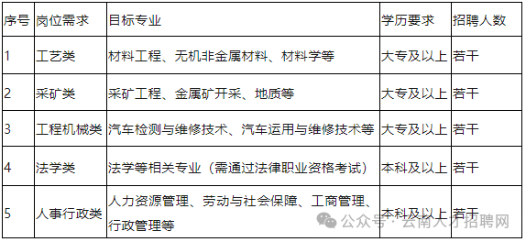

**二、人才培养**

公司高度注重人才培养，有计划组织各类技能培训，每年组织业绩考评，对考评优秀的员工进行岗位晋升及提升工资待遇；致力于营造重才育才、聚才掘才的良好环境，给每位员工提供一个充分施展才能的宽阔舞台；针对专业技术以上人员实行公开竞聘上岗，敢于启用新人，建立了能者上、平者让、庸者下的动态管理机制，确保选人用人公开、公平、公正。

对经营管理型和专业技术型人才分别设立了管理成长通道和专业技术成长通道：技术员→技术骨干/主管→技术负责人/部门负责人。

**三、薪酬待遇**

★试用期：专科毕业生5500元/月；本科毕业生6000元/月；硕士毕业生7000元/月。

★试用期结束定级后，按公司制度和具体岗位确定月度工资和年薪。

★公司实行“基本工资+岗位奖金+专项奖励+业绩奖金”工资制度，每月15日发放薪资（遇节假日提前）。一般员工人均年收入7-9万元，专业技术人员人均年收入10-12万元，技术管理骨干人均年收入14-16万元，中层管理人员实行年薪制。

**四、福利待遇**

★公司实行“六险两金”，除为员工缴纳五险一金外，还为员工建立补充医疗保险和企业年金。

★公司为员工提供免费住宿，配有篮球场、桌球室、乒乓球室、图书室、室内健身房等活动场所。

★住宿、食宿：10+5*30计160元，公司月生活费支出160元（员工早餐1元、中晚餐2元，其余由公司全额补助）。

★全年节假日福利标准1800元/人。

★每年开展各类职业培训、免费健康体检、免费职业健康体检、带薪年休假等多种福利。

**五、工作及生活条件**

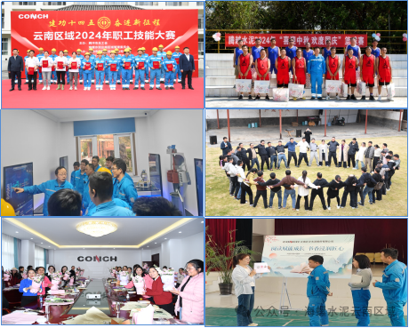

丰富多彩的文体活动

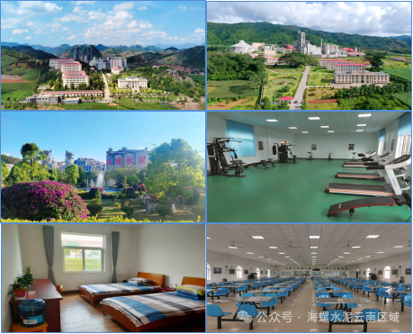

舒适的工作、住宿和就餐环境

**六、报名截止时间**

**2025年4月28日-2025年5月25日**

**七、面试时间及地点**

★面试时间:2025年6月7日（暂定）

★地址:云南省昆明市呈贡区滇池明珠广场二期1号楼18楼（海螺（云南）控股有限公司）

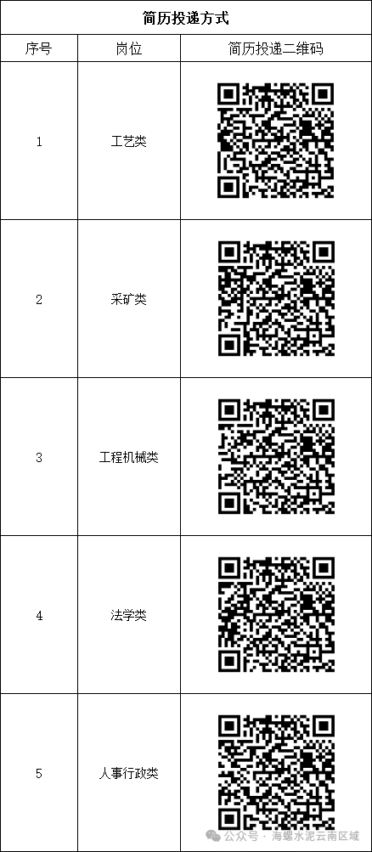

八、联系方式

★联系人1：王先生  联系电话：18487835974（微信同号）

★联系人2：李先生  联系电话：18288157599（微信同号）

有需要的同学可向招聘组提出意愿，招聘组根据实际情况予以应聘岗位推荐。愿与您一同开创海螺水泥云南区域美好明天！

来源：海螺水泥云南区域

**注意：**请各位求职者在求职时需提高警惕，凡涉及收取各种费用或扣押证件；几乎不面试就给出录取通知，且到外地就职的招聘等情况，要仔细辨别，谨防上当受骗。

仅用于公共就业服务